注册操作流程及注意事项

一、登录界面进入方式
系统网址：http://ebidding.bgigc.com/
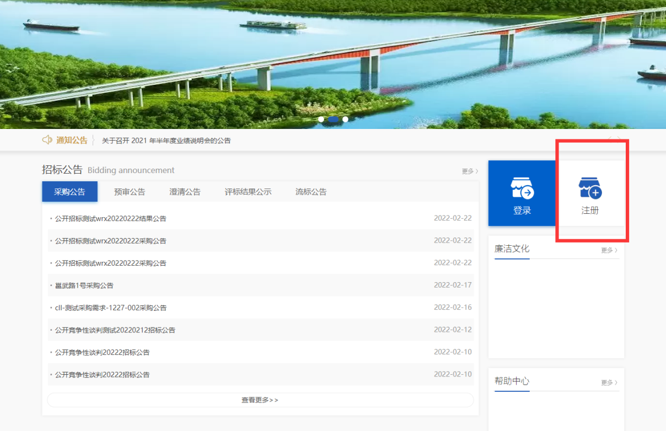
二、注册账号
1.申请账号注册：点击“注册“”→选择“投标人供应商注册”

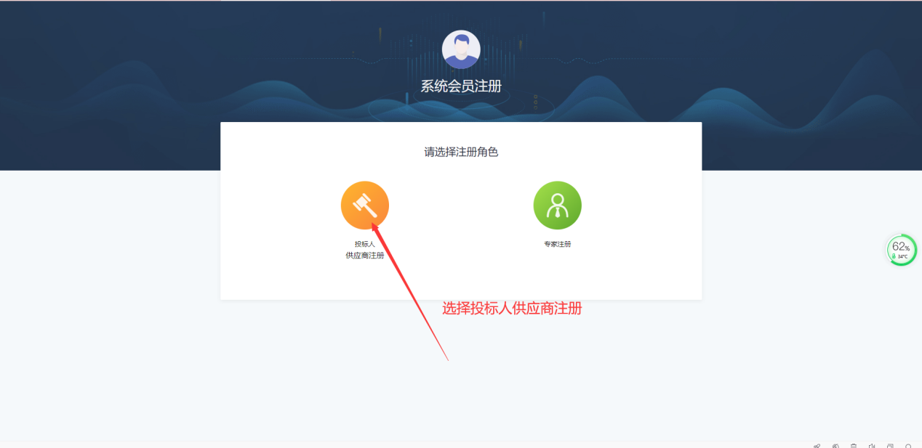
2.编辑完善注册信息
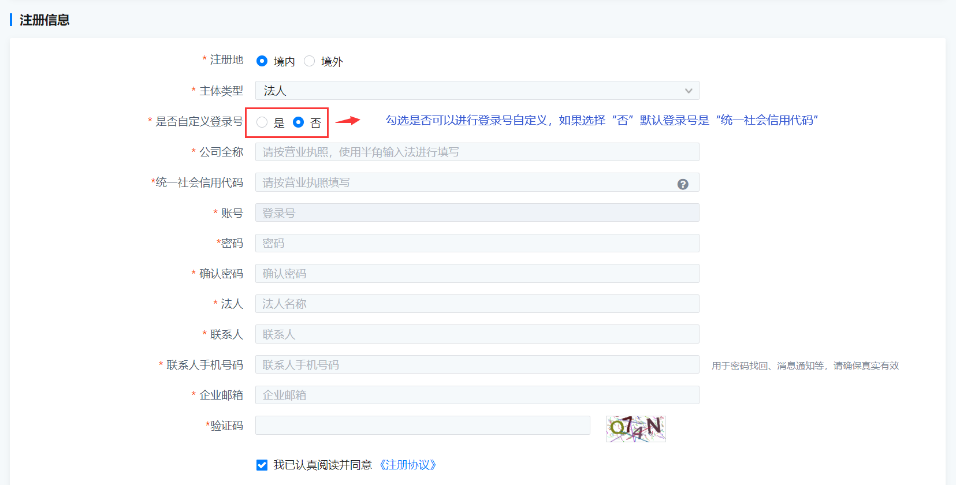
3.注册信息完善完后点击注册并下一步进行信息完善，编辑信息时需注意以下几个问题：
（1）基本信息“采购目录”中请供应商根据自己能够供货类别或者专业进行勾选（货物或者服务及里面的细项），切勿勾选工程类（若需要注册工程劳务类可以再次选择审核单位发起申请）。
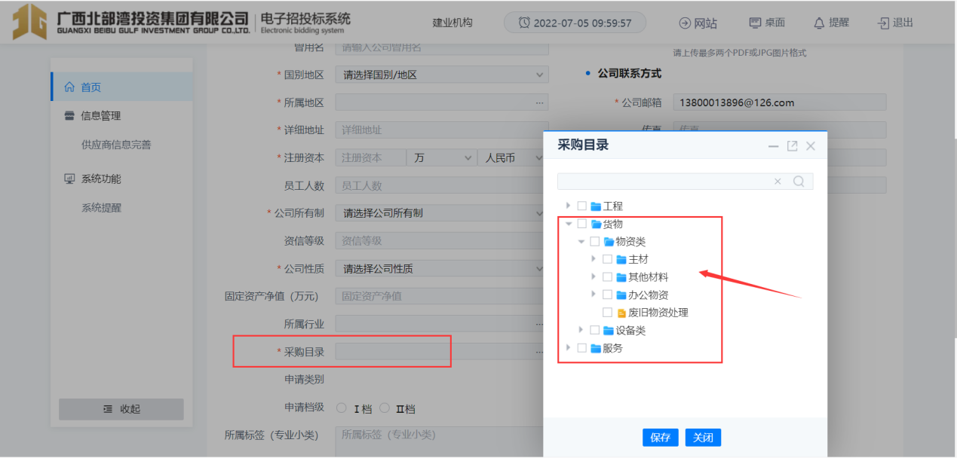
注：其中申请档级的选择项是针对工程劳务类项目，材料设备供应商不比勾选，如图：
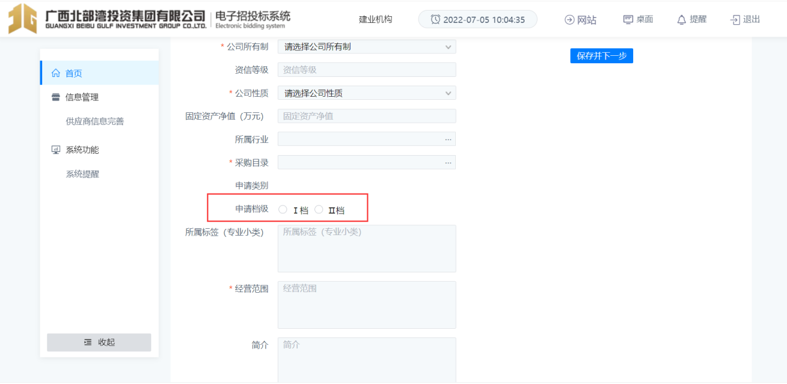

（2）资质信息编辑中请编辑自有的资质证书，如没有可以不填写，如一本资质证书的资质类别及等级有很多的，请一一填写齐全。
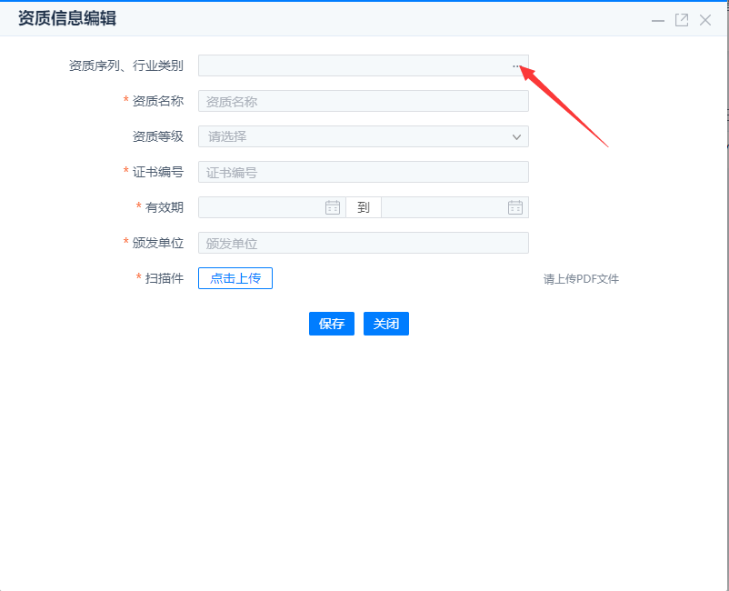
（3）如供应商有产品生产许可证、特殊材料经营许可证等证件，请在资质信息中编辑相关信息及上传相关证书的原件，上传的许可证、或者其它经营许可证等证件在资质序列、行业类别如果没有对应选择项可以请选择其他类别。
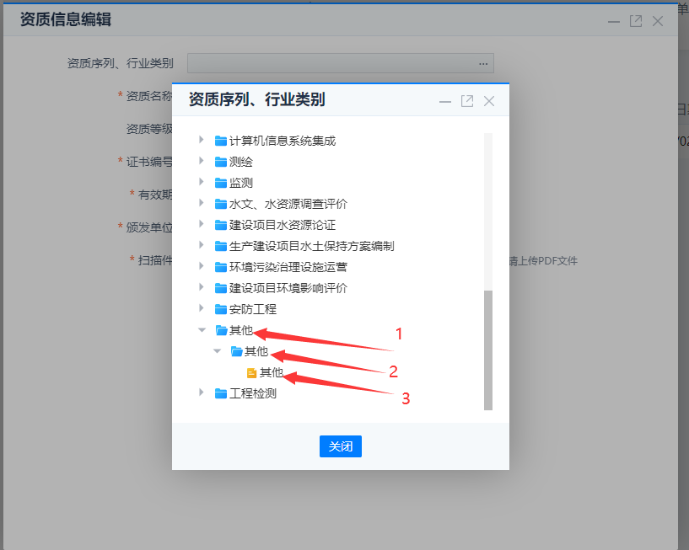
（4）联系人信息中请填写主要联系人及委托代理人，委托代理人请上传授权委托书原件。
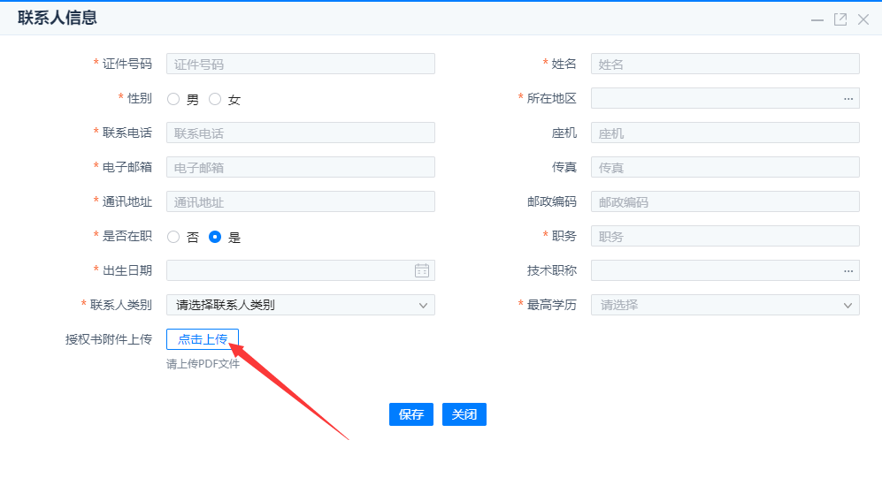
（5）执业人员信息、设备信息编辑中，如贵单位有相关具体行业资质（相关正式之类）的人员，请按照相应格式完善相关执业人员的信息。
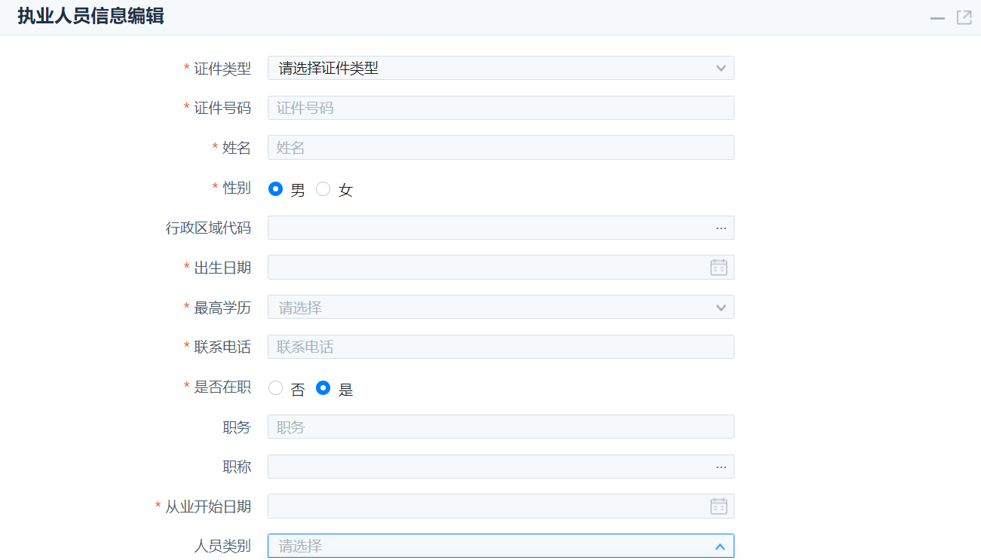
(6)企业营业执照(必填项)。
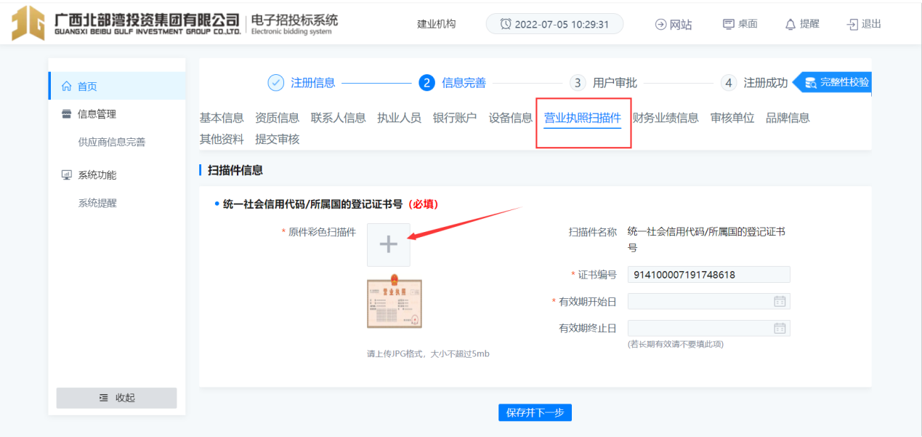
（7）业绩编辑信息中，供应商有路建集团在建材料或者设置项目的，在业绩信息编辑中也请完善齐全。特别要求上传近7年在路建承接过项目业绩，如承接过相关业绩没上传的视为无。相关业绩可能会影响后期投标的加分项。
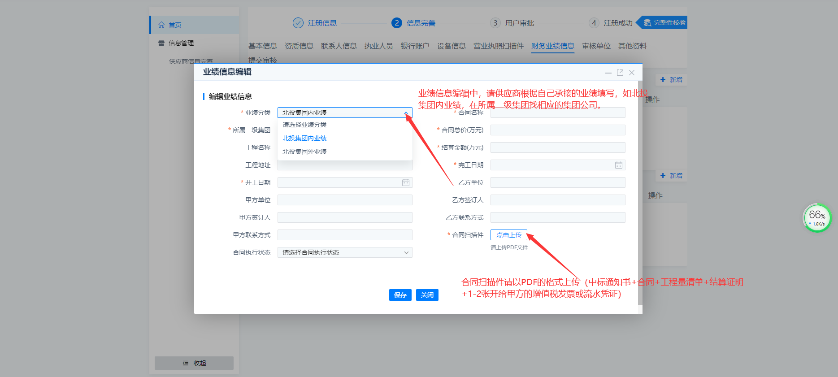
（8）所有信息编辑完善齐全时，选择审核单位时请选择“广西路建工程集团有限公司”，然后保存，点击右侧的“关联类别”选择具体的供应商类别。
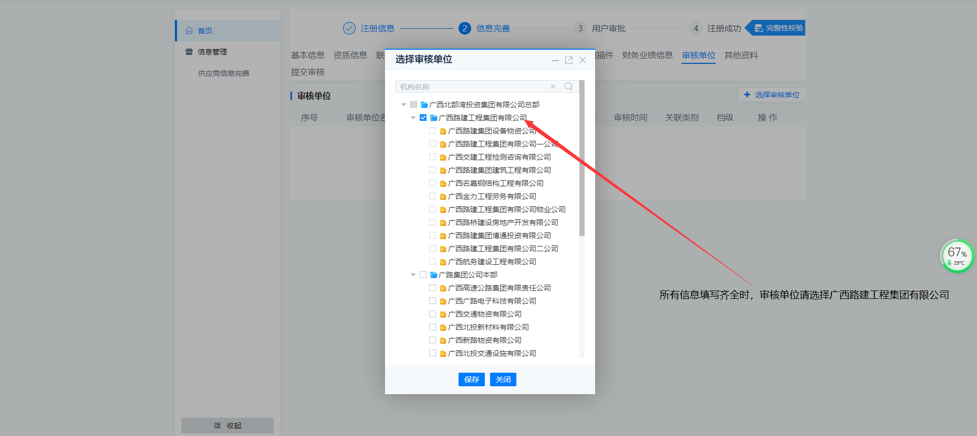
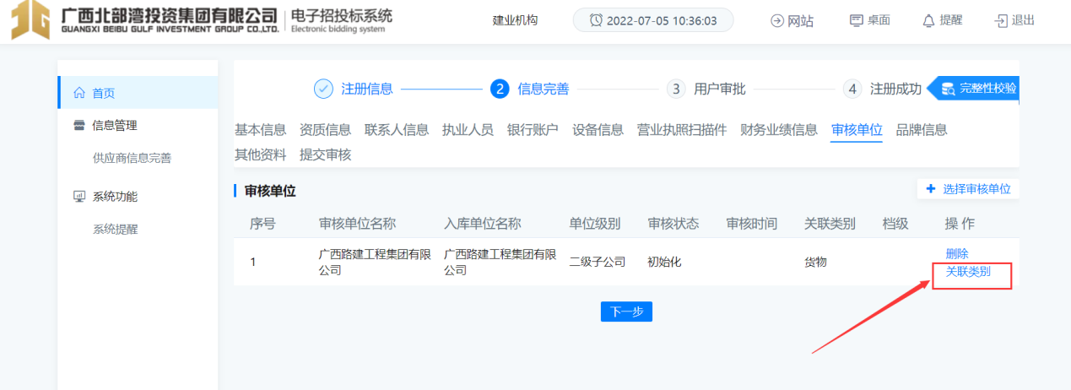
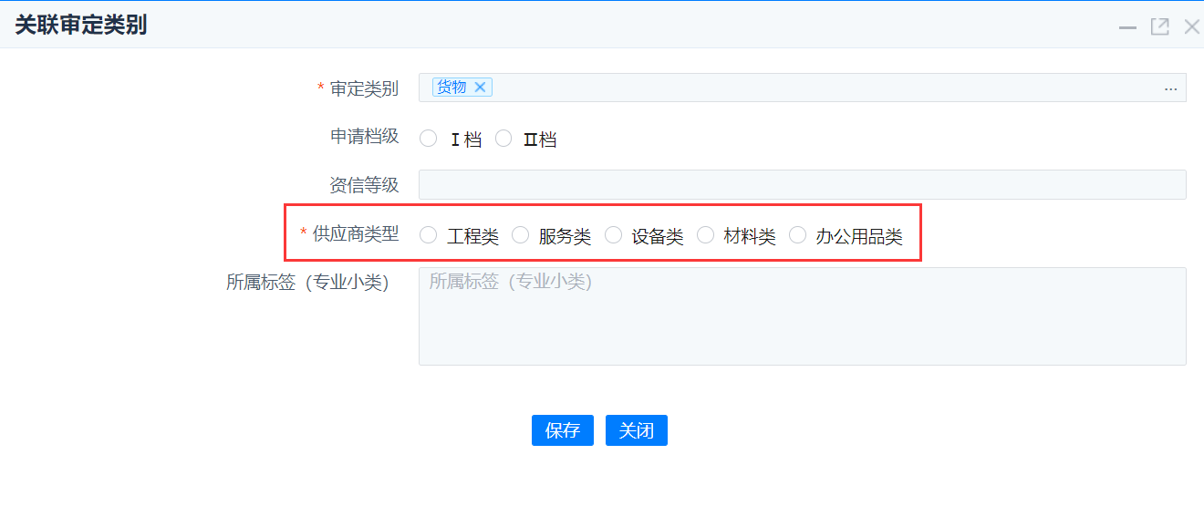
（9）(必填项)其它资料请上传“税务登记证书”“一般纳税人资格证明”等其它相关资料。
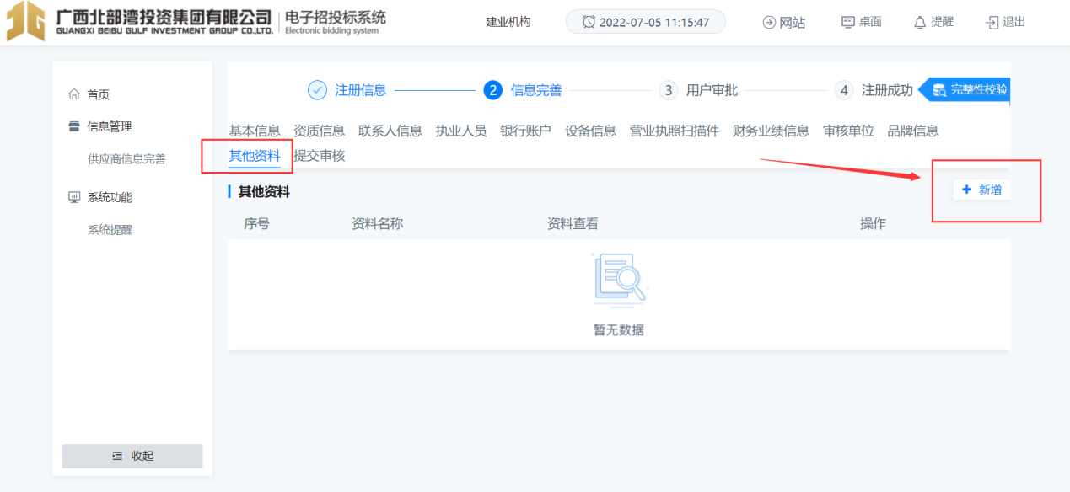
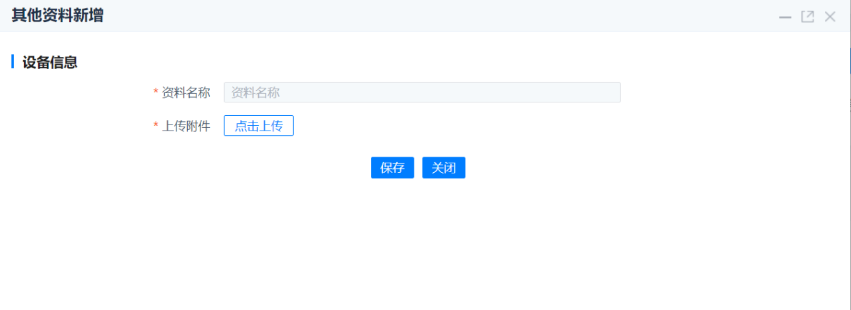
（10）供应商到提交审核时请填写送审描述再点击提交，信息完善完毕等供应商管理员审核即可。
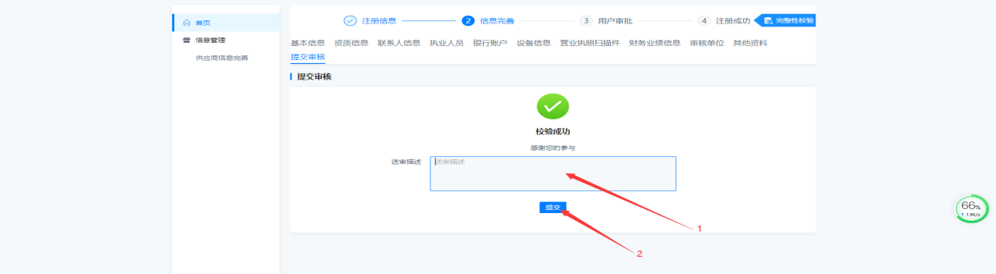
三、审核
1.为加快评审速度，供应商在新系统完善资料提交后，请及时联系业务员审核。
2.联系人及联系电话：
张工、郭工；联系电话：0771-5759068
3.联系地址：广西路建工程集团有限公司物资集采中心（南宁市邕武路1号广西路建工程集团路建二区办公楼404集采中心）

